**Juan Pedro Medaille 1610- 1689**

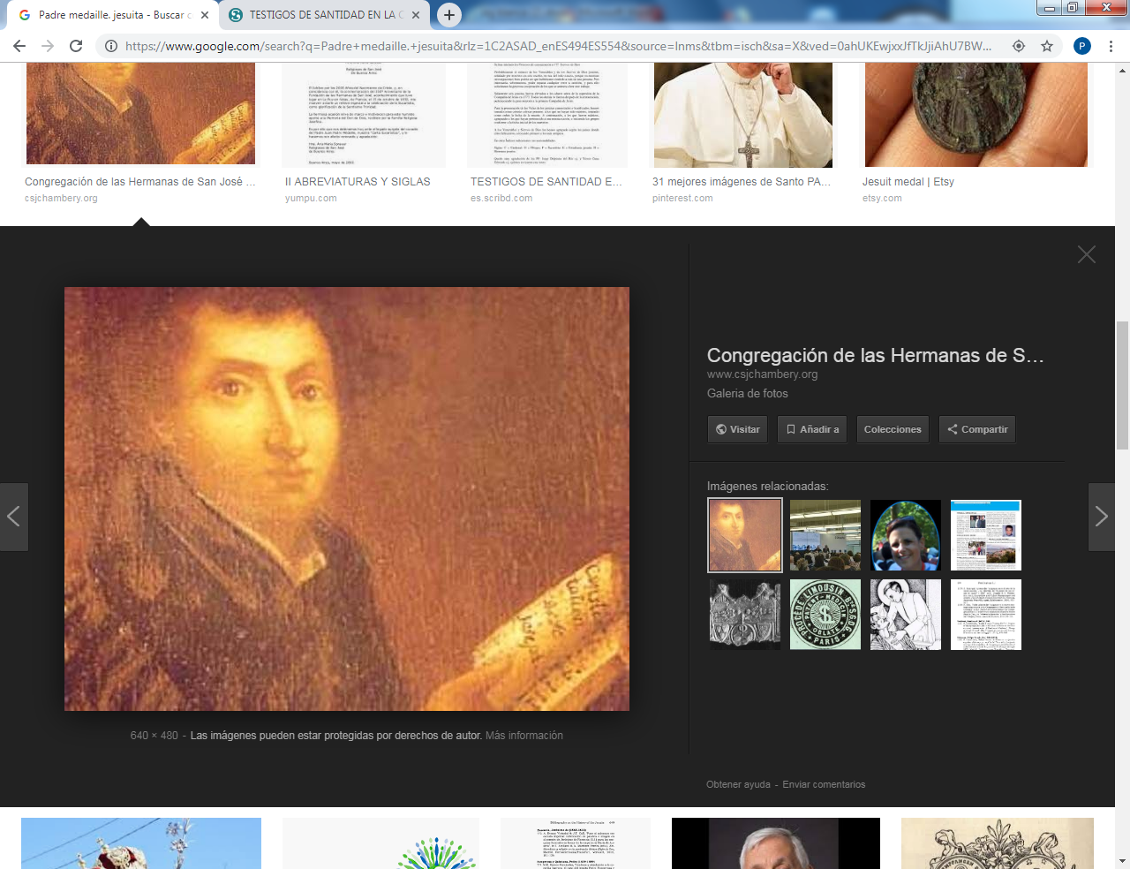

**De este celoso jesuita los catequistas pueden aprender a estimar la creatividad, orientada a hacer el bien necesario en cada circunstancia. Inquieto y sacrificado, hizo lo posible por orientar a las jóvenes a las diversas actividades de caridad y de oración, que se necesitaban en su tiempo y en su amiente. Adaptarse creativamente debe ser un lema de los buenos catequistas, de modo que superen el ser meros activistas sujetos a la rutina y se conviertan en mensajeros capaces de moverse por las necesidades de los ambientes en los que cada uno trabaja por el Evangelio de Jesús.**

**Jesuita sencillo, humilde, apostólico, promotor de unos 80 (ochenta) institutos religiosos con sus iniciativas vocacionales diferentes, pero todas con el común denominador del servicio a la Iglesia y de la animación de la vida cristiana. Pueden parecer muchas por el numero 80, pero más o menos los diversos grupos que fue animando no bajo de esa sorprendente cantidad, ya que el carisma del padre, en un tiempo de muchos problemas religiosos por parte de los racionalista le movio a fomentar la asociación de personas dispuestas a luchar por la verdad evangélica y por asegurar el servicio de los pobres**

**Nació en Carcasonne, Aude, el 6 de Octubre de 1610. Murió en Bi­llom, en Puy-de-Dôme, el 30 de Diciembre de 1669. Sus padre Juan Medaille y Felipa d´Éstevéril formaba una familia distinguida , siendo el padre abogado y consejero del Rey Luis XIII**

**Frecuentó las clases de los jesuitas en Carcasonne. Y a los 16 años ingresó en la congregación en Tolosa, donde conoció a S. Francisco de Regis. Estudió Teologia y fue ordenado sacerdote en 1637. Fue profesor y rector en el colegio jesuita de Aurillac**

**Ejercicio como director espiritual y como excelente predicador en las misiones desarrollada en París. Trabajo en Le Puy-en-Vealey, en el Hospicio San José, bajo la autoridad del Obispo Enrique de Maupas y conoció a San Vicente de Paul y a S. Francisco de Sales . Los dos había fundado congregaciones femeninas orientadas al apostolado con los necesitados. Fue entonces cuando organizó el primer grupo con la aprobación y ayuda del Obispo. Así surgió la congregación de Hermanas de San José, que fue aprobada el 15 de Octubrede 1650**

**En sus amplias correrías apostólicas en la Diócesis de St. Flour, Rodez, Le Puy, Vienne, Clermond-Ferrand, etc. el Padre Medaille iba orientando a jóvenes y mujeres piadosas hacia apostolados diversos. Nacieron además de las "Hermanas de San José", diversos grupos no en forma tradicional de religiosas, sino en diversas empresas de acción apostólica, siem­pre según las circunstancias eclesiales.**

**Juntaba jóvenes que orientaba al apostolado. Unas llegaban a un com­promiso total en Comunidad y funcionaban como religiosas. Otras trabajaban en sus familias. Su proyecto era crear una socie­dad en el mundo, un tanto reservada o secre­ta, para hacer el bien. Las grandes líneas quedaron trazadas en "la Carta Eucarística" y, luego, en las "Constituciones" que preparó para las comunidades formadas.**

**El Fundador tuvo la oposición de la misma Orden jesuítica, a la que perteneica, especialmente del Superior General que lo era el P. Caraffa, pues todavía no se miraba bien esa animación de Asociaciones femeninas.**

**De todas formas, desde 1646 diversos grupos comenzaron a funcionar en pequeñas comunidades de 3 a 6 miembros y en trabajos apostólicos. En 1651 el Obispo de Le Puy, Mons. Enrique de Maupas (1606-1680), animador y segundo fundador de la obra, las otorgó el reconocimiento jurídico al estilo de "Congregación religiosa". En 1654 el P. Medaille preparó las "Constituciones". En 1674 obtuvieron letras patentes y reconocimiento civil.**

**Retirado a la sombra, el P. Medaille se puso al frente de la anima­ción de la obra Mns. Maupas. Se mantuvo el dinamismo inicial y pronto el espíritu vital y el número de adeptas de las diversas Sociedades se desenvolvieron enormemente.**

**Al morir el P. Medaille dejaba ya unas 35 comunidades. Un siglo después, al estallar la Revolución de 1789, no bajaban de 130, de las cuales 40 estaban en la Diócesis del Puy.**

**Pasada la tormenta revolucionaria, la vitalidad restauradora se puso en movimiento. Las casas se organizan en Congregación, con sus normas internas, con sus Superiores independientes, con su Noviciado.**

**Su fecundidad resultó asombrosa y su acción sigue hoy en diversos lugares. El año 1838 habían llegado las casas a 144 y las Hermanas pasaban de 3.000. A mediados del siglo XX, eran en el mundo unas 60.000. Unas veces son las comunidades las que se autonomizan y se convierte en Institutos independientes y a su vez se extienden en nuevas obras. Y en ocasiones se mantiene como grupos ya formados, congregaciones en ciernes, que asumen la normativa y la espiritualidad de la Obra.**

**Hasta unas 80 Congregaciones diferentes, unas más numerosas y otras menos, fueron surgiendo del carisma del P. Médaille. De ellas quedaban *a comienzo del siglo XXI más de 50, agrupadas en varias Federaciones (francesa, italiana, ­americana...). Todas ellas son espejo de la idea fundacional. Y pueden ser presentadas todavía hoy como modelo de creatividad adaptada a las necesidades de los tiempos***.

**Un recuerdo a la "Carta Eucarística" del P. Medaille**

**La Carta sobre el Proyecto, llamada comúnmente Carta Eucarística, empieza por “Jesús, María y José”, y continúa: “en Jesús, en María y en José”. En esta Carta, el Padre Médaille ve la Eucaristía como un modelo consumado de su "Pequeño proyecto*"***

***La Eucaristia es misterio de unión y perfectamente unificador. Une a todas las creaturas en Dios su Padre y a todos los fieles entre ellos a fin de que sean consagrados, así como su Padre y Él son uno… Desde que nació, nuestra Congregación anonadada tiene por vocación trabajar por esta “doble unión total de todos los hombres entre ellos y con Dios”. Y San José, está presente como servidor y modelo de la “doble-unión”. Esta carta habla de la Eucaristía a la manera del Evangelio de Juan: sin el rito de la institución de la Eucaristía, pero con el lavamiento de pies y la cena juntos. “Ustedes deben hacer lo mismo”, dice Jesús.***

***El Padre Médaille ve en la Eucaristía una red de relaciones y de intercambios que conduce a la construcción del Cuerpo-Iglesia. Así mismo, la pequeña comunidad se deja consagrar y se entrega totalmente para trabajar por la doble unión. Lo hace en la vida comunitaria y en el servicio al prójimo. Debemos recordar que nuestro pequeño cuerpo está consagrado a la Santísima Trinidad increada de Dios Padre, Hijo y Espíritu Santo, y creada de Jesús, María y José”. Para expresar los diferentes aspectos de la vocación de las Hermanas de San José, el Padre Médaille se sirvió de un “esquema” trinitario.***

***La originalidad viene de la presencia de San José que pone en paralelo con el Espíritu Santo. Se nos presenta a San José como un modelo de presencia, de relaciones, entre nosotras y con toda clase de prójimo.***

***El patrocinio de San José sobrepasa todo lo que podría ser del orden de una simple devoción expresada en la oración y un recurso ante las dificultades. José no es solamente un modelo de virtudes importantes como la humildad, la cordialidad, la sencillez…***

**El Padre Médaille no habla de su vida oculta sino más bien de una vida ordinaria, incluso si en las Constituciones es llamado “glorioso”. San José es aquél que entró en el proyecto de Dios, en el corazón de la Encarnación, aquél que vivió en la primera comunidad cristiana en el mundo, en el primer lugar de la presencia de Cristo, en el primer lugar en donde la “doble unión” se vivió. ¿Qué mejor modelo de vida contemplativa en la acción, el P. Médaille nos habría podido dar?**

**Al final de la carta sobre el Pequeño Proyecto, el Padre Médaille pide a las Hermanas actuar “de tal forma que todo el mundo trate, más que nunca, de vivir y servir a Dios, en espíritu y en verdad” (48-49).**

**Esto es lo que San José no cesó de hacer a lo largo de su vida, desde el anuncio del ángel y de la aceptación de su misión junto a María y Jesús. Es lo que nosotras debemos vivir también: estar enraizadas en Cristo, entrar en los sentimientos de Cristo, comprometernos en el mismo camino que Él…; vivir entregadas al Padre, a los hermanos y hermanas, es el camino que nos permite responder, hoy, al llamado del Padre, con compasión y creatividad, para la vida del mundo*.***